**Описание процессов, обеспечивающих поддержание жизненного цикла**

«Система управления знаниями AI-Solver»

Страниц: **10**

**1.** **ОПИСАНИЕ ПРОЦЕССОВ ЖИЗНЕННОГО ЦИКЛА ПО** 3

**2. ОПИСАНИЕ ПРОЦЕССОВ, ОБЕСПЕЧИВАЮЩИХ ПОДДЕРЖАНИЕ ЖИЗНЕННОГО ЦИКЛА ПО** 5

**3. УСТРАНЕНИЕ НЕИСПРАВНОСТЕЙ, ВЫЯВЛЕННЫХ В ХОДЕ ЭКСПЛУАТАЦИИ ПО** 6

**4. ИНФОРМАЦИЯ О СОВЕРШЕНСТВОВАНИИ ПО** 7

**5. ИНФОРМАЦИЯ О ПЕРСОНАЛЕ, РАБОТАЮЩЕГО С ПО** 8

**6. ТЕХНИЧЕСКАЯ ПОДДЕРЖКА** 9

**7. ПОРЯДОК ВЫПОЛНЕНИЯ РАБОТ (ОКАЗАНИЯ УСЛУГ) ПО ТЕХНИЧЕСКОЙ ПОДДЕРЖКЕ ПРОГРАММНОГО ОБЕСПЕЧЕНИЯ** 10

**7.1. Классификация возможных сбоев** 10

# **ОПИСАНИЕ ПРОЦЕССОВ ЖИЗНЕННОГО ЦИКЛА ПО**

В перечень процессов жизненного цикла ПО входят следующие процессы: проектирование, разработка ПО, тестирование, приобретение, поставка, эксплуатация, документирование, обучение и квалификация персонала, поддержка версий и доработка, устранение сбойных ситуаций.

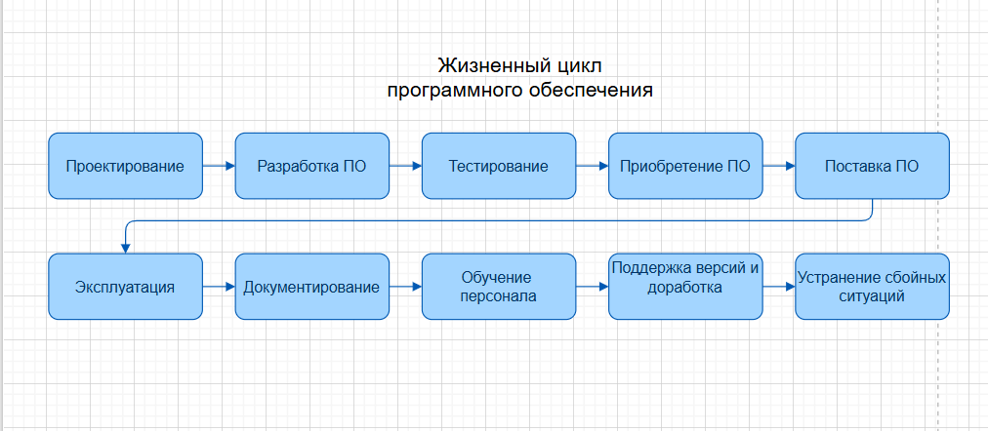

* **Проектирование**. Процесс основывается на информации, полученной при проведении информационного обследования предметной области. В ходе этого этапа собирают и анализируют исходные данные по автоматизируемым процессам.
* **Разработка ПО**. Включает в себя все работы по созданию ПО и его компонент в соответствии с заданными требованиями. Сюда входит оформление проектной и эксплуатационной документации, подготовка материалов для проверки работоспособности и качества программных продуктов и т. д.
* **Тестирование**. Связано с идентификацией различий между действительными и ожидаемыми результатами и оценкой соответствия характеристик ПО исходным требованиям.
* **Приобретение ПО** — это передача программного обеспечения (ПО) в пользование из внешних источников, которая оформляется соответствующим договором. В зависимости от формы договора и его условий ПО может расцениваться как услуга или как товар.
* **Поставка ПО** — это передача покупателю (заказчику) в собственность или в пользование на условиях лицензионного соглашения экземпляра программы на материальном носителе, который рассматривается в качестве материального объекта, содержащего результат интеллектуальной деятельности.
* **Эксплуатация**. Включает в себя работы по внедрению компонентов ПО в эксплуатацию. В этот процесс входит конфигурирование базы данных и рабочих мест пользователей, обеспечение эксплуатационной документацией, проведение обучения персонала и т. д.
* **Документирование**. Формализованное описание информации, созданной в течение жизненного цикла ПО.
* **Обучение и квалификация персонала**. Включает в себя первоначальное обучение и последующее постоянное повышение квалификации персонала.
* **Поддержка версий и доработка**. Осуществляется постоянное развитие ПО. Доработка ПО и выпуск новых версий производится на основе обнаруженных в ходе эксплуатации ошибок, а также в рамках развития существующей функциональности или разработке новых функций, обеспечивающих решение актуальных задач.
* **Устранение сбойных ситуаций**. Осуществляется в рамках процесса эксплуатации и сопровождения ПО. При возникновении аварийных ситуаций пользователям ПО необходимо обратиться в службу технической поддержки.

# **2. ОПИСАНИЕ ПРОЦЕССОВ, ОБЕСПЕЧИВАЮЩИХ ПОДДЕРЖАНИЕ ЖИЗНЕННОГО ЦИКЛА ПО**

Поддержание жизненного цикла «**Системы управления знаниями AI Solver»** осуществляется за счет сопровождения ПО и включает в себя проведение модернизаций ПО в соответствии с собственным планом доработок и по заявкам клиентов, консультации по вопросам установки и эксплуатации (по электронной почте).

В рамках технической поддержки оказываются следующие услуги:

* помощь в подключении/отключении источников данных
* консультации при формировании запросов пользователей
* консультации по поиску требуемой информации
* помощь в поиске и устранении проблем в случае некорректной работы ПО;
* общие консультации по работе ПО;
* предоставление документации;
* совершенствование ПО и улучшение его характеристик

# **3. УСТРАНЕНИЕ НЕИСПРАВНОСТЕЙ, ВЫЯВЛЕННЫХ В ХОДЕ ЭКСПЛУАТАЦИИ ПО**

В случае возникновения неисправностей в ПО, либо необходимости в её доработке, пользователь направляет Разработчику запрос.

Запрос должен содержать тему запроса, суть (описание) и по мере возможности снимок экрана со сбоем (если имеется сбой).

Запросы могут быть следующего вида:

* наличие Инцидента – произошедший сбой в системе у одного Пользователя со стороны Клиента;
* наличие Проблемы – сбой, повлекший за собой остановку работы/потерю работоспособности ПО;
* запрос на обслуживание – запрос на предоставление информации;
* запрос на развитие – запрос на проведение доработок ПО.

Запрос направляется пользователем на электронную почту Разработчика. Разработчик принимает и регистрирует все запросы, исходящие от пользователя, связанные с функционированием ПО. Разработчик оставляет за собой право обращаться за уточнением информации по запросу, в тех случаях, когда указанной в запросе информации будет недостаточно для выполнения запроса пользователя. Пользователь в этом случае обязуется предоставить информацию.

Неисправности, выявленные в ходе эксплуатации ПО, могут быть исправлены двумя способами:

* Массовое автоматическое обновление компонентов ПО;
* Единичная работа Разработчика по запросу пользователя.

# **4. ИНФОРМАЦИЯ О СОВЕРШЕНСТВОВАНИИ ПО**

Цель процесса о совершенствования ПО заключается в непрерывном улучшении функциональности, результативности и эффективности.

Совершенствование ПО, начинается с набора требований и реализации на разработку последовательности задач, которая содержит часть самых важных требований, далее добавляют дополнительные требования и так далее до тех пор, пока не будет закончено усовершенствование ПО.

Для каждой части требований выполняют необходимые процессы, работы и задачи, например, анализ требований и создание архитектуры могут быть выполнены сразу, в то время как разработку технического проекта программного средства, его программирование и тестирование, сборку программных средств и их квалификационные испытания выполняют при создании каждой из последующих частей.

Программа регулярно развивается: в ней появляются новые дополнительные возможности, расширяется функционал, оптимизируется работа, обновляется интерфейс.

Пользователь может самостоятельно повлиять на совершенствование программы, для этого ему на необходимо направить техническое предложение на электронную почту разработчика: **Marketing@rdtex.ru**

Предложение будет рассмотрено и в случае признания его эффективности, будет добавлено в план разработки и соответствующие изменения появятся в новой версии Программы.

**Информация о персонале организации, осуществляющей совершенствование ПО.**

Сотрудники Разработчика – 4 чел., обеспечивающих техподдержку поставленного ПО, устранение сбойных ситуаций и консультацию Заказчика по работе с системой:

* оператор техподдержки
* аналитик
* бэкэнд-разработчик
* фронтэнд-разработчик

**Информация о размещении сотрудников Разработчика:**

* фактический адрес размещения **инфраструктуры разработки**: 117342, г. Москва,  
  ул. Бутлерова, д. 17, офис 3013, БЦ «Neo Geo», блок Б, 3 этаж, атриум 5
* фактический адрес размещения **разработчиков**: 117342, г. Москва,  
  ул. Бутлерова, д. 17, офис 3013, БЦ «Neo Geo», блок Б, 3 этаж, атриум 5
* фактический адрес размещения **службы поддержки**: 117342, г. Москва,  
  ул. Бутлерова, д. 17, офис 3013, БЦ «Neo Geo», блок Б, 3 этаж, атриум 5

# **5. ИНФОРМАЦИЯ О ПЕРСОНАЛЕ, РАБОТАЮЩЕГО С ПО**

Обслуживающий персонал, осуществляющий установку и настройку ПО, должен обладать навыками работы с персональным компьютером и иными устройствами на уровне продвинутого пользователя операционных систем семейства Linux Ubuntu.

Пользователи Программы должны обладать навыками работы с персональным компьютером на уровне пользователя.

Для работы с Программой пользователю необходимо изучить Инструкцию пользователя.

Инструкция пользователя располагается по адресу:

<https://rdtex.ru/products/sistema-upravleniya-znaniyami-ai-solver/>

Для обслуживания ПО со стороны персонала заказчика необходимо минимум 2 чел. (администратор и оператор), обеспечивающих поддержку поставленного ПО, установку и настройку обновлений ПО, ответы на вопросы сотрудников.

# **6. ТЕХНИЧЕСКАЯ ПОДДЕРЖКА**

Заявки в техническую поддержку принимаются по электронной почте: support@rdtex.ru. Время обращения специалистов Заказчика в Группу сервисного обслуживания для получения услуг технической поддержки: с 09:00 по 18:00 (по Московскому времени), за исключением выходных и праздничных дней.

Контакты разработчика:

Анашкин Дмитрий Сергеевич – Технический директор - Dmitriy.Anashkin@rdtex.ru

# **7. ПОРЯДОК ВЫПОЛНЕНИЯ РАБОТ (ОКАЗАНИЯ УСЛУГ) ПО ТЕХНИЧЕСКОЙ ПОДДЕРЖКЕ ПРОГРАММНОГО ОБЕСПЕЧЕНИЯ**

## **7.1. Классификация возможных сбоев**

Сбоям в работе программного обеспечения могут быть присвоены следующие статусы:

|  |  |
| --- | --- |
| **Статус** | **Наименование сбоя** |
| Сбой со статусом «Аварийный» | * Отсутствие связи между клиентами и сервером * Отсутствие связи с источниками данных * Отсутствие возможности работы в ПО * Другие ошибки, не позволяющие ПО нормально выполнять свои функции |
| Сбой со статусом «Критичный» | * Выдача ошибок программным обеспечением, позволяющих работать с ПО * Зависание отдельных функций программного обеспечения при общей работоспособности программного обеспечения |
| Сбой со статусом «Некритичный» | * Пожелания пользователей программного обеспечения по его усовершенствованию и модернизации * Другие ошибки, исправление которых можно перенести на конкретный срок. |